平衡大考驗 校名：旗津國小
指導老師：邱永平老師、林冠宏老師
活動一：平衡電擊棒
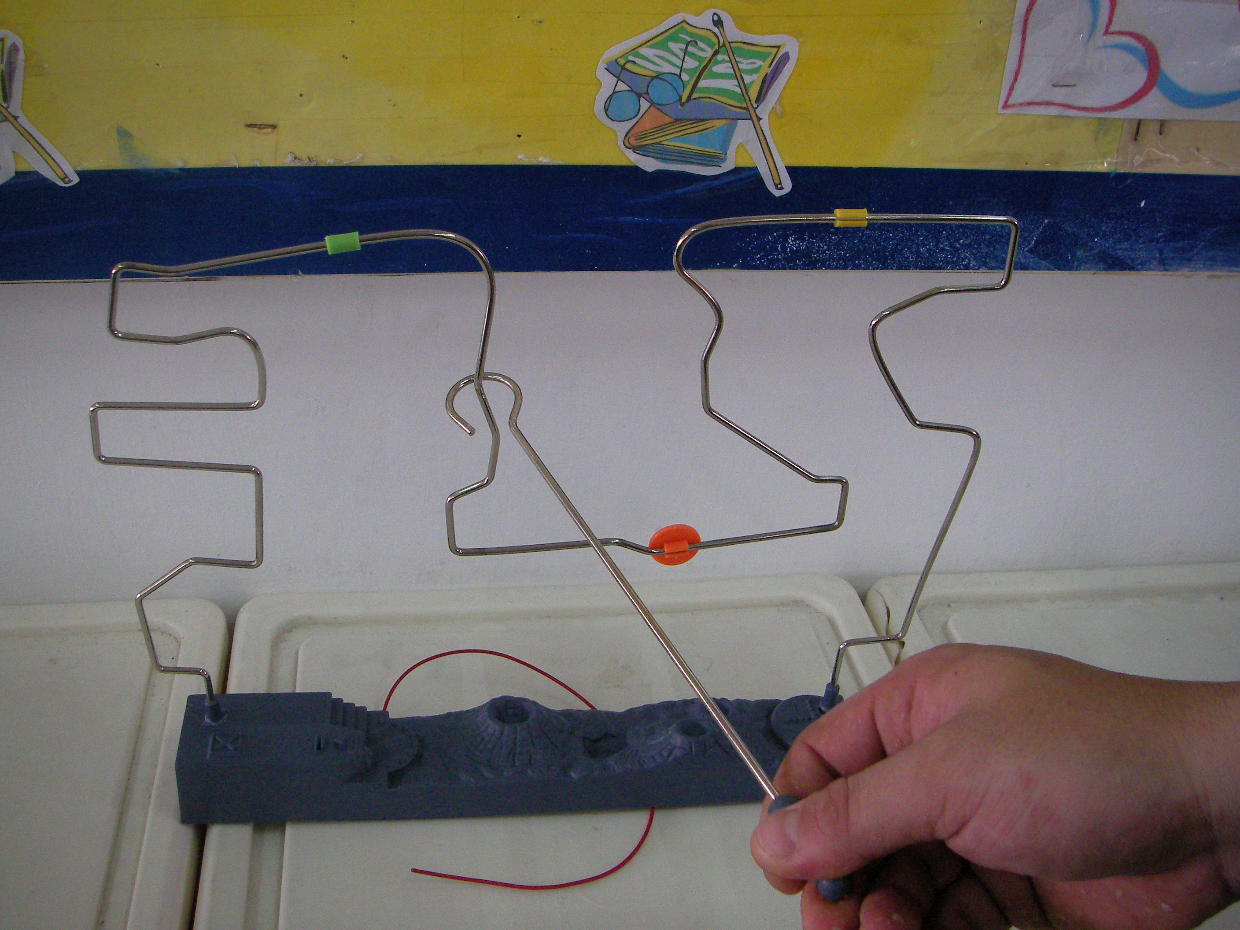
活動目的：瞭解電擊棒碰觸同一電路的鐵絲，就形成通路，而發出聲響。為了不發出聲響，所以要能平衡自己的手，通過考驗。

活動器材：電池、電線、電擊棒、鐵絲、蜂鳴器。

活動過程：
1.操作電擊棒，能小心翼翼靠平衡意志，不讓電擊棒碰觸鐵絲。
2.不讓電擊棒碰觸鐵絲，少於三次，即算過關。

活動啟示：瞭解電路通路的意義，並從活動中，訓練學生平衡能力。

活動二：平衡玩偶
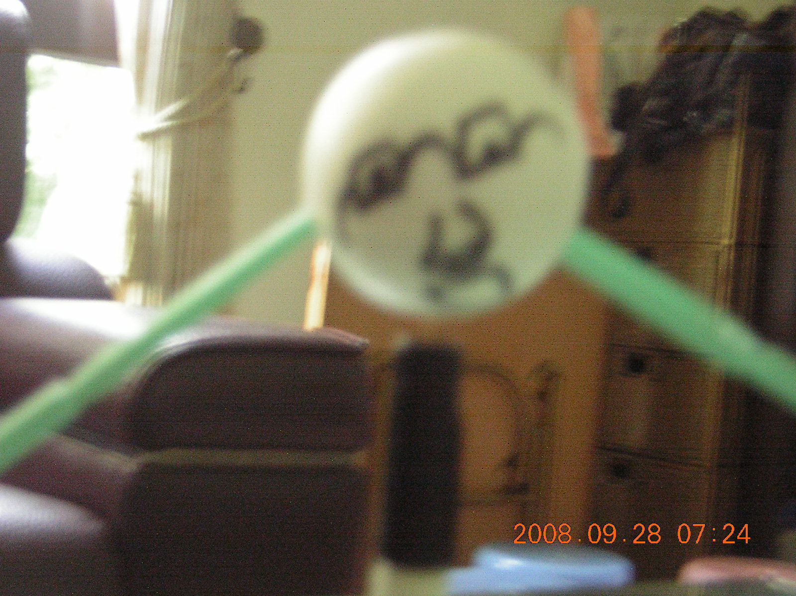
活動目的：先瞭解物體因為受到大小不同的地球引力，而產生不同的重量；其大小不同的作用點就是物體的重心。察覺重心的高低會影響物體的穩定性，而且要讓物體穩定旋轉則要設法降低物體的重心。

活動器材：保麗龍球一個、牙籤一截、叉子一對、山角造型屋。

活動過程：
1.拿繪製好的保麗龍球玩偶模樣。
2.將叉子一對分別插於保麗龍球的兩端。
3.在保麗龍球底部，尋找平衡支點將牙籤一截插入。
4.以食指頂住玩偶平衡支點或將玩偶平衡支點放置於山角造型屋尖端，穩定後用另一隻手撥動旋轉。
5.若能完成上述過程，即算過關。

活動啟示：
1.會利用這些器材組合一個平衡玩偶。
2.察覺重心的高低會影響玩偶的穩定性。
3.要讓玩偶穩定旋轉則要設法降低玩偶的重心。

